INFORME DE LA COMISIÓN DE CONSTITUCIÓN, LEGISLACIÓN, JUSTICIA Y REGLAMENTO RECAIDO EN EL PROYECTO DE LEY QUE MODIFICA EL CÓDIGO DE JUSTICIA MILITAR PARA ELIMINAR LA PENA DE MUERTE
__________________________________________________________

BOLETÍN N° 15.006-07-01

HONORABLE CÁMARA:

La Comisión de Constitución, Legislación, Justicia y Reglamento viene en informar, en primer trámite constitucional y primero reglamentario, con urgencia simple, el proyecto de la referencia, originado en moción de los (as) diputados (as) señores(as) Lorena Fries; Mercedes Bulnes; Tomás Hirsch; Jaime Naranjo; Hernán Palma; Lorena Pizarro; Patricio Rosas, y Ericka Ñanco.

I.- CONSTANCIAS REGLAMENTARIAS PREVIAS.

1) La idea matriz o fundamental del proyecto consiste en la eliminación absoluta de la pena de muerte del ordenamiento jurídico nacional, mediante la modificación o supresión, según corresponda, de las normas que la contemplan en el Código de Justicia Militar.

2) Normas de quórum especial.

No Hay.

3) Trámite de Hacienda.

De conformidad a lo establecido en el N° 4 artículo 302 del Reglamento de la Corporación, la Comisión deja constancia que el proyecto no requiere ser conocido por la Comisión de Hacienda.

4) Aprobación en general.

Sometido a votación general el proyecto, fue aprobado por los votos mayoritarios de los (as) diputados (as) señores (as) Leonardo Soto (Presidente Accidental de la Comisión); Jorge Alessandri; Miguel Ángel Calisto; Luis Alberto Cuello (por la señorita Cariola); Camila Flores; Marcos Ilabaca; Raúl Leiva; Andrés Longton; Catalina Pérez, y Gonzalo Winter. Votan en contra los diputados señores Gustavo Benavente y Luis Sánchez. (10-2-0).

5) Se designó diputada informante a la señora Lorena Fries.

*************

II.- DESCRIPCIÓN DEL PROYECTO DE LEY

Los mocionantes entregan los siguientes antecedentes:

1. Antecedentes
Chile se encuentra dentro de los pocos países que han abolido la pena de muerte solo en relación con delitos comunes, persistiendo ésta en el derecho penal militar para hechos ocurridos en tiempos de guerra. En un contexto mundial de clara tendencia hacia su abolición, resulta relevante legislar para eliminar por completo esta institución, a través de la modificación o supresión, según corresponda, de las normas legales del Código de Justicia Militar que aún la contemplan.

Las leyes N°19.734 y N°19.804 avanzaron en la abolición de la pena de muerte en Chile, eliminándola del Código Penal, de la Ley sobre Seguridad del Estado, de la Ley Orgánica Constitucional de la Policía de Investigaciones y de algunos delitos del Código de Justicia Militar. Sin embargo, ésta aún se mantiene vigente para delitos militares en tiempos de guerra justificando su existencia en una supuesta “eficacia bélica” por sobre la protección de bienes jurídicos determinados, y contradiciendo la fundamentación de la pena basada en criterios de proporcionalidad entre la pena impuesta y el bien jurídico protegido.

Desde el año 2006 a la fecha se han presentado diversas iniciativas legislativas orientadas en el sentido del presente proyecto de ley, a saber, los boletines N°s 4823-07, 9704-17 y 9590-17 (refundidos), 10440-07 y 11639-17. Estos han buscado erradicar la pena de muerte fundamentalmente desde dos técnicas, una, la reforma del inciso 3° del artículo 19 N°1 de la Constitución, y otra, la introducción de diversas modificaciones al Código de Justicia Militar, todas sin éxito, estando aún en tramitación.

2. Fundamentos

En este escenario, la idea de legislar en esta materia se presenta como necesaria en virtud de diversas consideraciones:

● Razones éticas y políticas y de política criminal a favor de la abolición de la pena de muerte

A nivel ético-político, la abolición de la pena de muerte se sustenta en entender que las personas son un fin en sí mismo, por lo que el Estado no puede valerse de ellas para buscar su conservación. Asimismo, dentro de las razones que se esgrimen para abolir la pena de muerte se contempla su carácter irreversible en caso de errores, o en casos en donde existe una duda razonable sobre la culpabilidad del acusado, su nulo efecto disuasivo, su uso en contextos de afectación a los estándares del debido proceso, en donde no se pueden analizar adecuadamente las circunstancias del delito o las personas acusadas antes de condenar, su
carácter discriminatorio, en la medida en que su aplicación suele recaer en mayor medida en personas de entornos socioeconómicos desfavorecidos, y su uso como herramienta política.

● Adecuación de nuestro ordenamiento jurídico al derecho internacional de los derechos humanos y al derecho internacional humanitario

Sin perjuicio del tenor del artículo 19 N°1 inciso 2 de la Constitución, que refiere a la pena de muerte, permitiendo que mediante ley de quórum calificado se pueda restablecer, en la actualidad las únicas normas que en la práctica contemplan la pena de muerte son las del Código de Justicia Militar. Esto, pues en el marco del principio de no regresión de los derechos humanos, y según lo dispuesto en el artículo 5 inciso 2° de la norma fundamental, cualquier norma sustentada en el artículo 19 N°1 inciso 2 de la Constitución sería inconstitucional por extender la pena de muerte a delitos en los que actualmente no se aplica, conforme los límites
que la Constitución reconoce al ejercicio de la soberanía, en pos del respeto a los derechos humanos.

El Código de Justicia Militar actualmente no responde a la evolución del derecho internacional de los derechos humanos y los estándares propios de los estados democráticos, pues las disposiciones objeto del presente proyecto de ley atentan contra el derecho a la vida. Esto debido a que las reformas legales efectuadas a la fecha no consideraron que el “estado de guerra” contemplado en el artículo 418 de este cuerpo legal entiende como tiempo de guerra no solo su declaración oficial, sino también cuando se ha decretado la movilización de esta, sin diferenciar siquiera entre una guerra exterior y una guerra interna, a pesar de que en la dictadura militar se empleó el concepto de “estado de guerra”9 a fin de justificar actos de terrorismo de Estado.

Lo anterior se traduce en un incumplimiento desde el estado de Chile de sus obligaciones en materia de derechos humanos. Los señalado en materia de protección del derecho a la vida a partir de lo dispuesto en la Declaración Universal de Derechos Humanos (artículos 3 y en relación con su artículo 5), el Pacto Internacional de Derechos Civiles y Políticos (artículo 6), la Convención Americana de Derechos Humanos (artículo 4), en complemento con otros instrumentos internacionales tales como la Observación General al artículo 6 del Pacto Internacional de Derechos Civiles y Políticos, el segundo Protocolo Facultativo del Pacto Internacional de Derechos Civiles y Políticos10, el protocolo a la Convención Americana sobre derechos humanos relativo a la abolición de la pena de muerte11, la Convención de Derechos del Niño y las sucesivas resoluciones de la Asamblea General de la Organización de Naciones Unidas desde el año 2007 relativas a la moratoria del uso de la pena de muerte12, configura el deber del Estado en orden a avanzar hacia la plena abolición de la pena capital.

Así también, la situación actual en materia de pena de muerte en Chile da cuenta de un retraso de nuestra normativa respecto de las tendencias propias de la evolución del derecho internacional humanitario. Si bien en instrumentos internacionales de esta área como los Convenios III y IV de Ginebra, así como su protocolo II adicional14 se contempla la procedencia de la pena de muerte, buscando su conciliación con ciertos mínimos para el tratamiento de prisioneros de guerra y personas civiles en tiempos de guerra, estos criterios han evolucionado en instrumentos posteriores. El Estatuto de Roma contempla mecanismos disuasorios ante actos de genocidio, crímenes contra la humanidad y crímenes de guerra, que suponen actos contrarios a los Convenios de Ginebra y otros enunciadas en el Estatuto, distintos de la pena de muerte, excluyendo su imposición de la competencia de la Corte Penal Internacional en la persecución de responsabilidad penal por crímenes en conflictos armados internacionales e internos.

El marco normativo de derecho internacional antes referido debe interpretarse en el marco de los principios de historicidad, progresividad y no regresión que inspiran al concepto de derechos humanos. Por un lado, los derechos humanos son el resultado de la evolución de la civilización, por lo que están sujetos a evolución y modificación, según el contexto social y cultural de cada país. Por otro, la comprensión de los derechos humanos desde su progresividad permite fundamentar la abolición completa de la pena de muerte en la medida en que justifica la eliminación de limitaciones, en este caso, al derecho a la vida. Así, los compromisos internacionales de nuestro país en materia de abolición de pena de muerte siempre pueden evolucionar hacia su concreción sin excepciones en nuestro ordenamiento jurídico.

● Razones de historia institucional a favor de la abolición de la pena de muerte en el Código de Justicia Militar

La abolición de la pena capital operara también como una medida de reparación toda vez que la pena de muerte para la comisión de delitos en tiempo de guerra fue utilizada con fines de persecución política en la dictadura militar en Chile. Según consta en informes de la Comisión Nacional de Verdad y Reconciliación y de la Comisión Asesora para la Calificación de Detenidos Desaparecidos, Ejecutados Políticos y Víctimas de Prisión Política y Tortura, en donde los tribunales de guerra actuaron en completa contravención al debido proceso.

● Otorgar mayor sistematicidad a nuestro sistema penal

La abolición de la pena de muerte del Código de Justicia Militar permite darle mayor coherencia a la modificación del artículo 21 del Código Penal introducida mediante la ley
N°19.734, que excluyó la pena de muerte de la escala general de penas, al tiempo en que la pena capital sigue siendo parte del sistema de penas de nuestro ordenamiento jurídico penal.

En definitiva, el presente proyecto de ley se inspira en entender que los argumentos basados en la tradición militar no pueden sobreponerse a la evolución del ordenamiento jurídico en orden a adoptar medidas para abolir la pena de muerte, y que esta evolución debe orientarse en los principios que inspiran el derecho internacional de los derechos humanos. Incluso desde la lógica militar la pena de muerte es arcaica, pues la vinculación con las instituciones castrenses debería configurarse desde incentivos positivos que propicien la promoción de los valores que estas instituciones consideren representativos de su labor para con el país. Labor que por cierto debe tomar en consideración los estándares de derechos humanos propios del estado democrático de derecho.

Idea Matriz

Derogación absoluta de la pena de muerte del ordenamiento jurídico nacional, mediante la modificación o supresión, según corresponda, de las normas que la contemplan en el Código de Justicia Militar.

Contenido del proyecto de ley

El presente proyecto de ley consta de dos artículos. El primero de ellos enuncia la abolición de la pena de muerte establecida para tiempos de guerra, presente en el Código de Justicia Militar. El segundo introduce diversas modificaciones a dicho código, en las normas que regulan las penas principales militares, sus efectos, y su determinación y en la penalidad asociada a los delitos militares castigados con la muerte, a fin de que el marco de la pena en los casos en que se contempla la pena capital sea reemplazado por la pena de “presidio militar perpetuo calificado”.

En virtud de la propuesta de reforma al Código de Justicia Militar, esta modificación recaería en los delitos de:

a. Traición a la patria cometida por militares
b. Sublevación o rebelión en presencia del enemigo
c. Sedición o motín militar frente al enemigo o que cause la muerte de alguna persona (que incluye la promoción o colaboración en y con una insubordinación militar, sancionada con la misma penalidad que la sedición)
d. Desbande y desobediencia frente al enemigo
e. Rendición injustificada ante el enemigo
f. Abandono del Comando frente al enemigo
g. Abandono de destino frente al enemigo
h. Usurpación del mando en tiempo de guerra
i. Incumplimiento de una orden de servicio ante el enemigo con perjuicio para las tropas nacionales o aliadas
j. Negativa abierta a cumplir una orden de servicio ante el enemigo con perjuicio para las tropas nacionales o aliadas
k. Maltrato de obra a un superior causándole la muerte o lesiones graves
l. Falta de suministros a las tropas en tiempo de guerra con perjuicio del Ejército
m. Pérdida de un buque afectando una operación naval en tiempo de guerra causada por un práctico que intencionalmente dé una dirección equivocada
n. Pérdida maliciosa y en tiempo de guerra de un buque de la Armada cometida por un oficial de ésta
o. Pérdida maliciosa y en tiempo de guerra de un buque de la Armada cometida por cualquier persona
p. Daño o avería maliciosa de un buque en combate o en cualquier situación peligrosa para su seguridad
q. Separación del mando de la Armada ante el enemigo
r. Abandono de la escolta de un convoy que resulta atacado por las fuerzas enemigas

Por las razones anteriormente expuestas, se presenta el siguiente:

PROYECTO DE LEY

Artículo 1°.- Queda abolida la pena de muerte establecida para tiempo de guerra en el Código de Justicia Militar.

Artículo 2°.- Introdúcense las siguientes modificaciones al Código de Justicia Militar:

1. Reemplázase en el inciso segundo inciso del artículo 216 la palabra “Muerte” por la frase “Presidio Militar Perpetuo Calificado”.

2. Sustitúyese en el inciso primero del artículo 222 la frase “La pena de muerte y las de presidio” por “Las penas de presidio”.

3. Modifícase el artículo 223 en el siguiente sentido:

a) Sustitúyese en el inciso primero la frase “, para lo cual se considerarán las penas militares de muerte, presidio militar y reclusión militar perpetuos, equivalentes a las penas comunes de muerte y presidio perpetuo.” por la frase “, para lo cual se considerarán el presidio militar y reclusión militar perpetuos, equivalentes a las penas comunes de presidio perpetuo.”.

b) Sustitúyese en el inciso segundo la expresión “muerte,” por la frase “presidio militar perpetuo calificado”.

4. Sustitúyese en el numeral 1° del artículo 235 la expresión “Muerte” por la frase “Presidio o reclusión militar perpetuo calificado”.

5. Suprímese el artículo 240.

6. Modifícase el artículo 244 en el siguiente sentido:

a) Sustitúyese en el inciso primero la palabra “muerte” por la frase “presidio militar perpetuo calificado”.

b) Reemplázase en el inciso segundo la palabra “muerte” por la frase “presidio militar perpetuo calificado.”.

7. Sustitúyese en el inciso segundo del artículo 270 la palabra “a muerte” por la frase “presidio militar perpetuo calificado”.

8. Reemplázase en el inciso segundo del artículo 272 la palabra “muerte” por la frase “presidio militar perpetuo calificado”.

9. Sustitúyese en el inciso primero del artículo 287 la palabra “muerte” por la frase “presidio militar perpetuo calificado”.

10. Sustitúyese en el inciso primero del artículo 288 la palabra “muerte” por la frase
“presidio militar perpetuo calificado,”.

11. Reemplázase en el inciso primero del artículo 303 la palabra “muerte” por la frase “presidio militar perpetuo calificado”.

12. Sustitúyese en el numeral 1° del artículo 304 la palabra “muerte,” por la frase “presidio militar perpetuo calificado”.

13. Reemplázase en el inciso tercero del artículo 327 la palabra “muerte” por la frase “presidio militar perpetuo calificado”

14. Reemplázase en el numeral 1° del artículo 336 la palabra “muerte” por la frase “presidio militar perpetuo calificado”.

15. Sustitúyese en el numeral 1° del artículo 337 la palabra “muerte” por la frase “presidio militar perpetuo calificado”.

16. Sustitúyese en el numeral 1° del artículo 339 la palabra “muerte” por la frase “presidio militar perpetuo calificado”.
17. Reemplázase en el inciso tercero del artículo 347 la palabra “muerte” por la frase “presidio militar perpetuo calificado”.
18. Sustitúyese en el inciso primero del artículo 379 la frase “Será castigado con la pena de presidio perpetuo a muerte el que,” por la frase “Será castigado con la pena de presidio militar perpetuo a presidio militar perpetuo calificado el que”.
19. Sustitúyese en el numeral 1° del artículo 383 la palabra “muerte” por la frase “presidio militar perpetuo calificado”.
20. Sustitúyese en el inciso primero del artículo 384 la palabra “muerte” por la frase “presidio perpetuo calificado”.
21. Sustitúyese en el inciso primero del artículo 385 la palabra “muerte” por la frase “presidio militar perpetuo calificado”.

22. Sustitúyese el numeral 1° del artículo 391 en su totalidad por el siguiente: “Con la pena de presidio militar perpetuo a presidio militar perpetuo calificado si el hecho ha tenido lugar a la vista del enemigo, y con reclusión militar mayor en su grado máximo a presidio militar perpetuo calificado si ha tenido lugar al frente de rebeldes o sediciosos”

23. Reemplázase en el inciso primero del artículo 392 la palabra “muerte” por la frase “presidio militar perpetuo calificado”.

III.- DISCUSIÓN GENERAL Y PARTICULAR DEL PROYECTO.

Sesión N° 31 de 2 de agosto de 2022.

La diputada señorita Cariola (Presidenta de la Comisión) indica que, entrando en el orden del día, corresponde continuar la tramitación del proyecto de ley que “Modifica el Código de Justicia Militar para eliminar la pena de muerte”, Boletín N° 15.006-07.
Luego de agradecer la presencia de los invitados, en particular de los diputados mocionantes, les otorga la palabra.
La diputada señora Fríes, autora de la moción, refiere que ha existido una larga moratoria respecto a la pena de muerte en Chile, específicamente con la pena de muerte militar. Por lo mismo, el proyecto busca cerrar un capítulo en Chile en la materia.
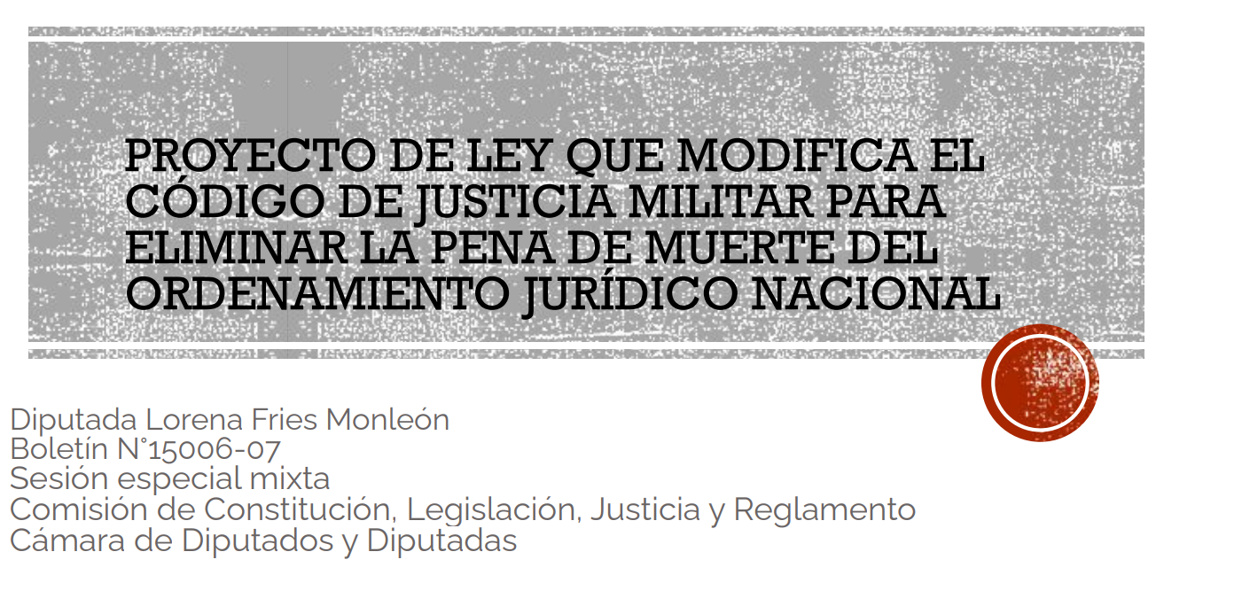

Los antecedentes y fundamentos del proyecto guardar relación con la base en términos de la salvaguarda de la creciente tendencia mundial de eliminar la pena de muerte. Al respecto, del total de 193 países miembros de las Naciones Unidas 144 la han abolido absolutamente.
En el caso de América Latina, son 17 los países que han abolido la pena de muerte.
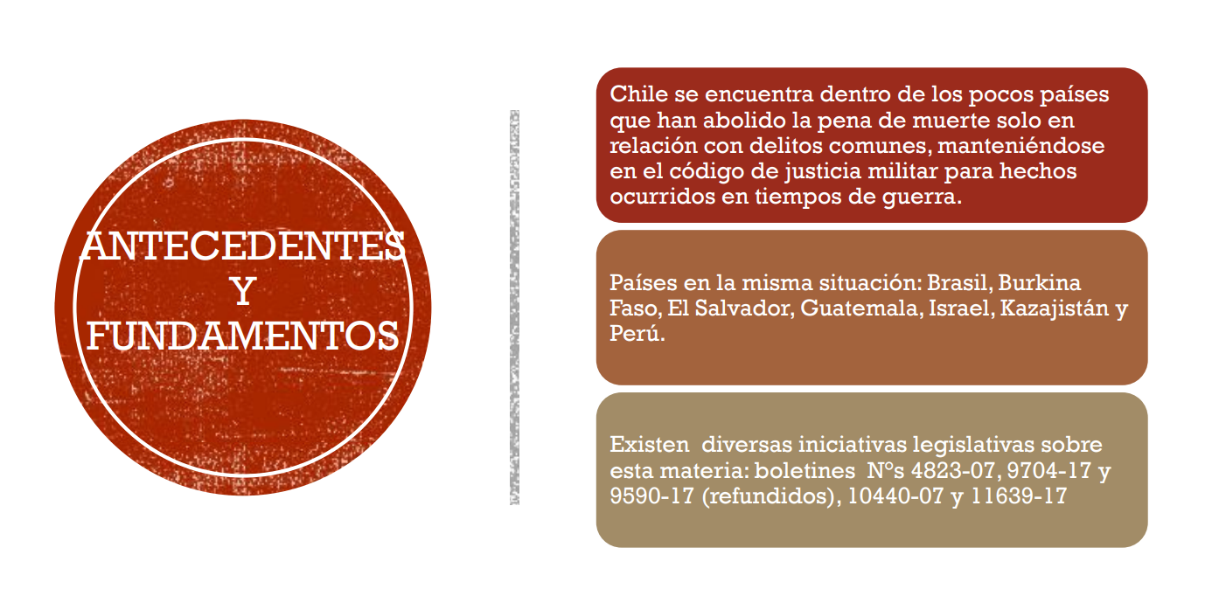
Desde la abolición de la pena de muerte en el 2001 ha habido intentos del parlamento chileno por abolir la pena de muerte, ya sea modificando el artículo 19 de la Constitución Política de la República, en un numeral primero inciso tercero, o eliminándola del Código de Justicia Militar.
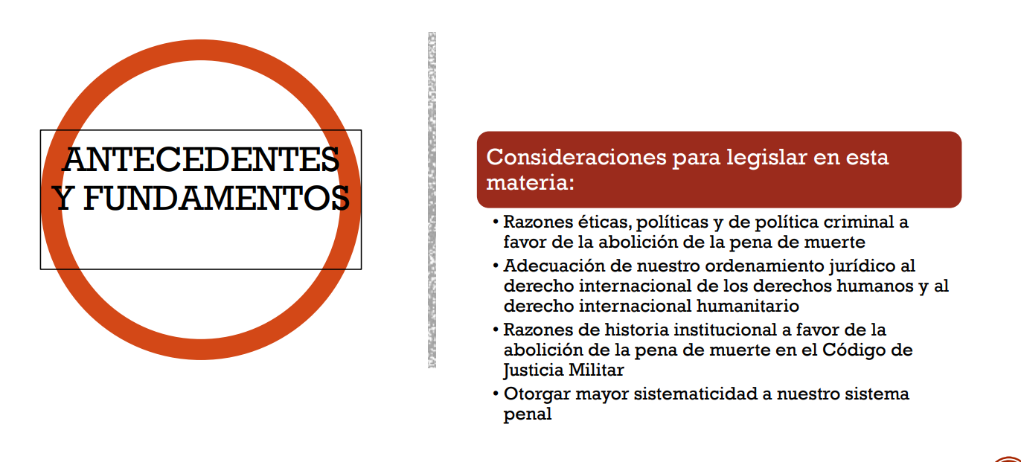

Las razones para abolir la pena de muerte son variadas. Un argumento ético es que utilizar a las personas como un medio y no como un fin es atentatorio a los derechos fundamentales.
En el mismo sentido, la pena de muerte es irreparable. En Estados Unidos, se ha dado cuenta de ejecuciones de personas que luego resultaron ser inocentes.
No existe evidencia respecto del efecto disuasivo de la pena de muerte en ninguna de sus aplicaciones, como tampoco que sea más efectiva que el encarcelamiento de forma perpetua.
Genera angustia y perpetúa el círculo de la violencia de los familiares de los ejecutados.
Por último, la prohibición de la pena de muerte en los organismos internacionales ya es creciente y masificada.
Chile se ha hecho partícipe de una serie de acuerdos internacionales, entre ellos el Pacto Internacional de Derechos Civiles y Políticos y su protocolo sobre la Abolición de Pena de Muerte, y además la opinión consultiva de la Corte Interamericana sobre la materia. Todas, desde los años sesenta en adelante, han establecido salvaguardas en el sentido de que, por una parte los países que abolen la pena de muerte no la pueden restituir, y aquellos que proceden a su no aplicación de la misma tienen como finalidad su abolición, y por ultimo buscar su restricción.
Con todo, desde el 2017, la Asamblea de las Naciones Unidad, particularmente en los casos de Europa, han planteado la prohibición absoluta de la pena de muerte en cualquiera circunstancia.
En el caso chileno no se ha aplicado la pena de muerte de 1985 para delitos comunes, llamado los psicópatas de viña.
Por otro lado, y como hablamos de pena de muerte en el ámbito de la guerra, se derogaron los artículos que implicaban pena de muerte en el Código de Justicia Militar en tiempos de paz.
Aunque el Protocolo de Ginebra contempla la pena de muerte en caso de guerra, esta realidad cambió a través de la ratificación del Estatuto de Roma que creó la Corte Internacional de Justicia, donde a partir de la aplicación del derecho humanitario ya no cabe la pena de muerte, quedando solo la reclusión a perpetuidad, tratado del que Chile es parte desde el 2009.

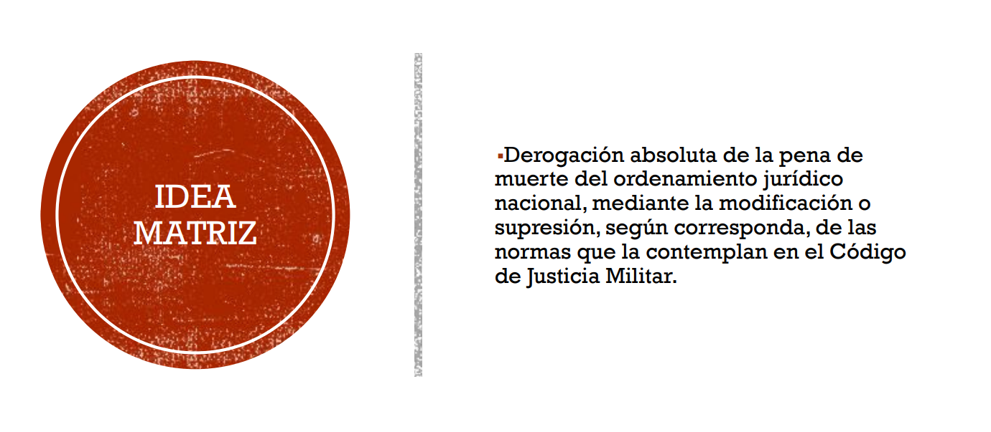

La idea matriz del proyecto es la derogación absoluta de la pena de muerte en el Código de Justicia Militar, lo que se hace a través de dos artículos. El primero enuncia la abolición de la pena de muerte para los delitos en tiempos de guerra, y el segundo que refiere a las penas accesorias y al tipo de delito que la contemplan.

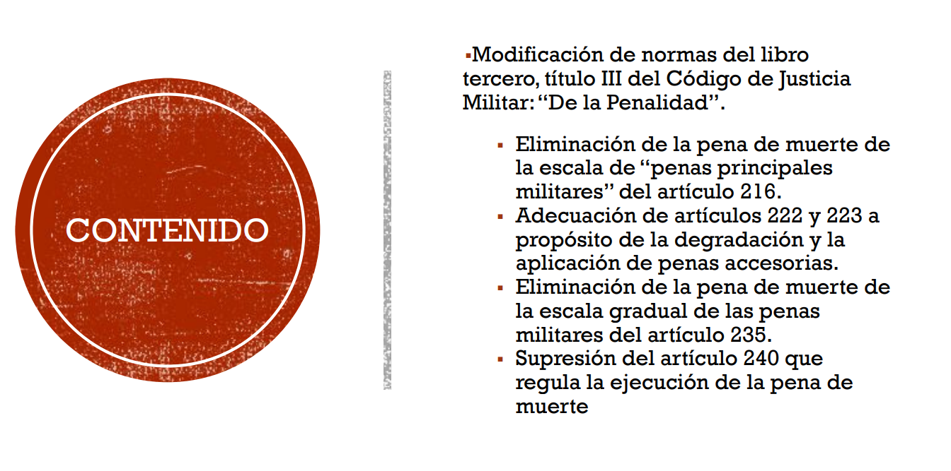

De la misma forma, existe un listado muy grande de delitos, dentro del Código de Justicia Militar, que contemplan la pena de muerte, a saber:
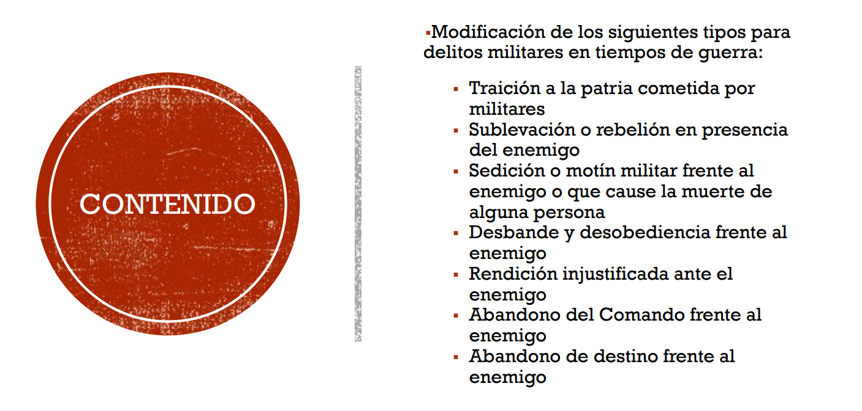

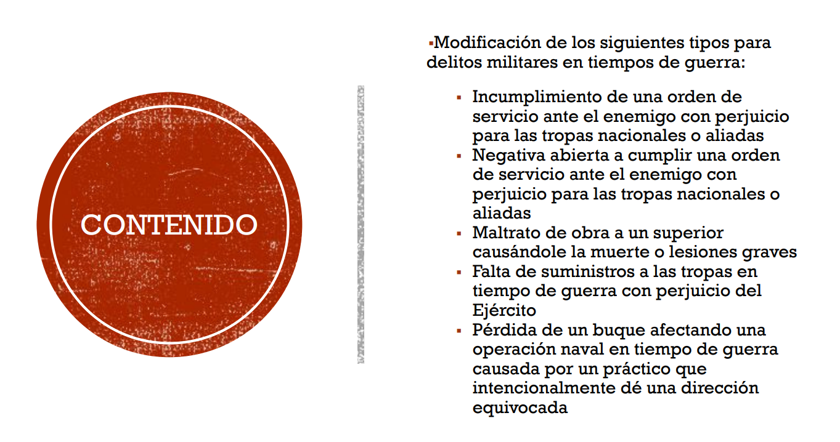

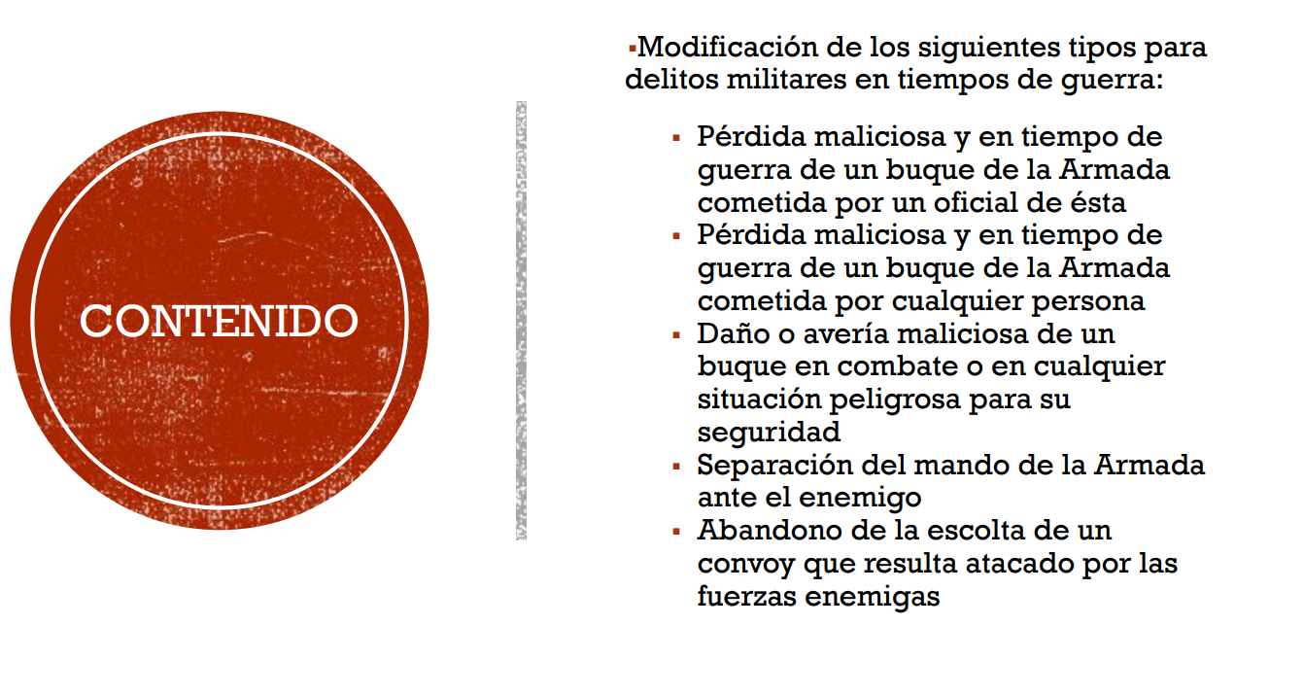

Por último, indica que, aunque el presente proyecto pueda no constituir una temática de prioridad, sí constituye un acto de reparación respecto de las víctimas ejecutadas por los Consejos de Guerra en aplicación del artículo 418, donde se permitió la ampliación de la justicia militar para hacerla aplicable en más de 700 casos durante la dictadura.
Es una deuda que se tiene con el país y que nos proyecta hacia el futuro como un país respetuoso de los derechos humanos y que hace eco del cumplimiento de las obligaciones internacionales.

El diputado señor Hirsch, don Tomas, también autor de la iniciativa, refiere que lo que le plantea es la derogación absoluta de la pena de muerte, y aunque durante muchos años no se ha aplicado, creen que el solo hecho de que exista en el ordenamiento jurídico chileno es una señal que es tremendamente nociva, en términos que Chile sigue validando la existencia de la pena de muerte.
Al mismo tiempo, creemos los autores que su derogación, y en el caso del proyecto por su remplazo por presidio militar perpetuo calificado, es también una señal, más allá de su utilización o no.
La validez de una reforma no está dada por su uso, sino más bien por cómo define la legislación vigente a un país. Chile se define como una nación que rechaza la pena de muerte, y así se definió con la suscripción del pacto de San José, que data de 1969, firmado en los años noventa por nuestro país.
En estos 32 años que han pasado, la pena de muerte sigue vigente, aunque creamos lo contrario, y son 18 las causales por las cuales se puede sentenciar a la pena de muerte en el Código de Justicia Militar.
Gran parte de la sociedad chilena y mundial son contrarios a la pena de muerte, y no existe ningún argumento para mantener su imposición. Nada justifica la supresión de la vida de otra persona, aún cuando esto pueda suceder en un caso muy hipotético y excepcional. El ser humano es creatividad, proceso, evolución.
El Gobierno ha entendido el proyecto y le ha otorgado urgencia, ya que la señal pública es relevante, y esperan que la Comisión pueda resolver el presente proyecto en pocas sesiones.

El diputado señor Sánchez expresa que efectivamente el proyecto envía una señal, para su juicio es una señal equívoca de cuáles son las prioridades del Gobierno. Lo anterior, dejando en claro que el está a favor del proyecto de ley, pero que, en consideración del escenario actual de Chile, particularmente de deslegitimidad de la política, y a semanas del plebiscito más importante de la historia de la nación, hay que ser muy cuidadoso con los proyectos a los cuales el Ejecutivo les ingresa urgencias.
Aunque está de acuerdo con que es un error la aplicación de la pena de muerte, también en cierto que es una institución en desuso. El caso de los psicópatas de viña del mar no es aplicable al caso, porque no fue en el marco de la aplicación de la justicia militar.
Temas como la migración descontrolada y seguridad pública son las cuestiones importantes, y si entró en política es justamente para abocarse a esos temas. No hay que enredarse con cosas que pueden ser discutidas después, ya que hoy no es el momento.

El diputado señor Calisto valora la iniciativa, y cree que siempre hay momentos para discutir los proyectos, sobre todo cuando son de defensas de los derechos humanos donde no se pueden tener dos posiciones, siendo correcto que el Congreso Nacional tenga una posición clara sobre su abolición absoluta.
Su posición es clara, es contrario absolutamente a su imposición, pero también cree que se deben abordar estos temas de la forma más amplia, considerando aquello que se entiende por la defensa de los derechos humanos.
Al respecto, entiende por dicho concepto como la defensa de los derechos de todos los seres humanos, incluido los derechos de quienes están por nacer. Hoy, en nuevo texto constitucional que se propone relativiza el derecho a la vida permitiendo la interrupción del embarazado.
Siendo así, reitera que para el la defensa de los derechos humanos aplica a todos, con temas no solo de aborto, sino de aquel que ha sido violentado por terroristas, a los violentados por la policía o militares, a los violentados por la delincuencia, entre otros.
La defensa de los derechos humanos no tiene color, y las declaraciones de esta semana de Sergio Mico son relevantes y nos deberían llevar a reflexión.
Siendo así, cree que la iniciativa legal abre la discusión hacia lo que entendemos por defensa de derechos humanos, siendo muy interesante a la luz de temas como la eutanasia.

La diputada señorita Cariola (Presidenta de la Comisión) valora el proyecto y manifiesta su acuerdo con la idea matriz.
No comparte lo indicado por quien le preside en la palabra, porque el aborto no es comparable con la pena de muerte. Chile tiene una ley de interrupción del embarazo en causales que buscan resguardar varios derechos humanos de las mujeres gestantes y de una serie de otras situaciones vinculadas, por lo que no habría que mezclar los debates.
Indica que se le dará la más rápida tramitación, ya que se debe legislar no solo por coyuntura, sino también por las necesidades jurídicas del país. De esa forma, es importante ir adecuando nuestro ordenamiento a las nuevas obligaciones internacionales en materias de derechos humanos.

La diputada señora Fríes indicó que uno de los argumentos para abolir la pena de muerte en el Código de Justicia Militar es los años de moratoria. Esta es justamente con el fin de abolir la pena de muerte y llevamos casi 40 años sin aplicarla, por lo que el paso lógico es su abolición.
Tiene muy claro que existen debates en torno a ciertos estándares en materia de derechos humanos, y por los mismo, porque la pena de muerte no es debatible, es que pusieron el proyecto sobre la materia, porque no debería haber dos estándares sobre aquella, por lo que llama a no confundirlo con otros derechos humanos sobre los cuales si es razonable la existencia de dos o más opiniones, como la interrupción voluntaria del embarazo.
Culmina reiterando la idea de que es relevante enviar una señal clara como país a la comunidad internacional en materia de abolición de la pena de muerte.

El diputado señor Hirsch agradece el apoyo que el diputado Calisto entrega al proyecto, e indica que los temas que él ha planteado son muy interesantes y debatibles. Con todo, los proyectos hay que evaluarlos en su propio mérito.
Por otro lado, siempre está el tema de si es o no el momento, en los términos que indicó el diputado Sánchez, y les recuerda a temas como hijos ilegítimos, el divorcio, entre otros. Cada vez que luego se legisla sobre los temas, es muy valorado.
Por lo anterior, cree que sí es el momento y hay que dar un avance importante en la materia, dejando totalmente atrás la posibilidad de la aplicación de la pena de muerte.

Sesión N° 34 de 16 de agosto de 2022.

El diputado señor Ilabaca (Presidente accidental), iniciando el orden del día, indica que el primer punto de la tabla es darle continuidad al estudio en general del proyecto de ley que “Modifica el Código de Justicia Militar para eliminar la pena de muerte”, boletín N° 15.006-07.
Da la bienvenida a los autores de la moción y a los invitados, leyendo las excusas respectivas, y procediendo a otorgar la palabra.

La señora Maria Ester Torres (Jefa de la División Jurídica del Ministerio de Justicia y Derechos Humanos), en primer lugar, hace presente las excusas de la Ministra de Justicia y del Subsecretario.
En cuanto a su exposición, dio cuenta de los principales argumentos para apoyar la iniciativa parlamentaria, finalizando con algunas observaciones que pueden mejorar su técnica legislativa.
Estimo que, en materia de estándares sobre derechos humanos en la materia, existe, en primer lugar, el sistema de las Naciones Unidas, con las siguientes especificaciones:

- Sistema de Naciones Unidas
- Segundo Protocolo Facultativo del Pacto Internacional de Derechos Civiles y Políticos
Destinado especialmente a la abolición de la pena de muerte. Chile formuló la reserva para mantener esa pena en “tiempo de guerra”.
- Pacto Internacional de Derechos Civiles y Políticos
Expresa que la pena de muerte sólo podrá imponerse por los más graves delitos y de conformidad con las leyes vigentes en el momento de su comisión
- Resoluciones del Consejo de Seguridad de Naciones Unidas (827, 1993; 955, 1994)
Establecen las Cortes Penales ad-hoc para la ex Yugoslavia y para Rwanda. Excluyen a la muerte como posible pena a imponer
- Comisión de Derechos Humanos de Naciones Unidas
Ha considerado permanentemente en su programa el tema de la abolición de la pena de muerte, y en sus resoluciones ha solicitado a los Estados que todavía mantienen la pena de muerte, que limiten progresivamente el número de delitos por los que se impone Estatuto de Roma de la Corte Penal Internacional
Consecuente con las normas internacionales de derechos humanos, la Corte Penal Internacional, que conoce los crímenes más graves contra la humanidad, carece de competencia para imponer la pena de muerte.

2. Sistema Interamericano
- Convención Americana sobre Derechos Humanos
El artículo 4 no permite extender la pena de muerte a delitos que actualmente no sean castigados con esa pena y que prohíbe el restablecimiento de la pena de muerte en los Estados que la han abolido
- Protocolo a la Convención Americana sobre Derechos Humanos, relativo a la abolición de la pena de muerte Destinado especialmente a la abolición de la pena de muerte. Chile formuló la reserva para mantener esa pena en “tiempo de guerra”.
3. Consejo de Europa
- Segunda Reunión de la Cumbre de Jefes de Estado y de Gobierno del Consejo de Europa
Los Estados miembros de la Unión Europea pidieron la abolición universal de la penal capital. Los nuevos Estados miembros del Consejo de Europa también se han comprometido a considerar la posibilidad de suspender la pena de muerte y ratificar el Protocolo Nº 6 del Convenio Europeo para la Protección de los Derechos Humanos y las Libertades Fundamentales.

Sumado a lo anterior, entiende que existen argumentos adicionales para apoyar la abolición de la pena de muerte en tiempos de guerra, como son:

1. Finalidad de la pena:
- No tiene un efecto inhibitorio en la comisión futura de delitos
La pena de muerte no genera un efecto de “prevención general negativa” o de intimidación a la futura comisión de delitos. No aumentó la perpetración de los delitos civiles que la tenían asociada hasta 2001.
- Instrumentaliza al ser humano
No constituye una alternativa que efectivamente proporcione mejores niveles de amparo en la prevención y represión de las conductas delictivas de mayor gravedad en la sociedad.

2. La pena de muerte es irreparable
- Posibilidad de error judicial
La pena de muerte, en caso de imponerse injustamente, no puede enmendarse.

Por último, realiza las siguientes observaciones formales en cuanto a la técnica empleada por el proyecto:

 | Norma vigente | Proyecto de ley | Sugerencia del Ejecutivo
 | Art. 222. La pena de muerte y las de presidio y de reclusión perpetuas llevan consigo la degradación. Las penas de crimen, no comprendidas en el inciso anterior, llevan consigo la destitución. | Art. 222. Las penas de presidio y de reclusión perpetuas llevan consigo la degradación. Las penas de crimen, no comprendidas en el inciso anterior, llevan consigo la destitución. | Art. 222. La pena de presidio militar perpetuo calificado y las de presidio y de reclusión perpetuas llevan consigo la degradación. Las penas de crimen, no comprendidas en el inciso anterior, llevan consigo la destitución.
 | Art. 223. Iguales accesorias a las referidas en el artículo anterior, llevarán consigo las penas militares, para lo cual se considerarán las penas militares de muerte, presidio militar y reclusión militar perpetuos, equivalentes a las penas comunes de muerte y presidio perpetuo. | Art. 223. Iguales accesorias a las referidas en el artículo anterior, llevarán consigo las penas militares, para lo cual se considerarán el presidio militar y reclusión militar perpetuos, equivalentes a las penas comunes de presidio perpetuo. | Art. 223. Iguales accesorias a las referidas en el artículo anterior, llevarán consigo las penas militares, para lo cual se considerarán las penas militares de presidio militar perpetuo calificado, presidio militar y reclusión militar perpetuos, equivalentes a las penas comunes de presidio perpetuo calificado y presidio perpetuo.

En el mismo sentido, en el artículo 241, el proyecto debería eliminar también el inciso segundo, ya que la norma regula la forma de imposición de la pena de muerte cuando concurre la pena de degradación.
Además, en el artículo 272, se debe remplazar la palabra “muerte” sólo la primera vez que aparece.

El señor Juan Carlos Valdivia (Jefe de la División Jurídica del Ministerio de Defensa Nacional) presenta las excusas de la Ministra de Defensa, y agradece la oportunidad de exponer sobre la materia.
Recuerda que la ley N° 19.734 abolió la pena de muerte para la mayor parte de los delitos comunes, incluso los delitos militares en tiempos de paz, siendo complementada por la ley N° 19.804 del 2002.
Menciona aquello porque, en la discusión parlamentaria de la época se produjo la siguiente situación: la moción establecía la derogación de pena de muerte para la totalidad de los delitos militares, y es en ese debate donde se dejo afuera a los delitos en tiempos de guerra.
Lo dispuesto en el Pacto Internacional de Derecho Civiles y Políticos, en su artículo 6°, párrafo sexto, establece que no se puede demorar la abolición de la pena capital.
A raíz de aquello, el Comité de Derechos Humanos de la ONU interpretó la norma, indicando que esta reafirma el hecho de que los estados partes que no son completamente abolicionistas, deberían avanzar decididamente hacia su abolición total.
Otro elemento interesante es la situación mundial. Admistía Internacional concluyó en el 2018, tras un estudio, que los países abolicionistas de todo tipo de delitos, incluyendo los delitos en tiempo de guerra, son 106. Los países que contemplan la pena de muerte, incluso para delitos comunes, son 56.
Si se excluye a los países que abolieron la pena de muerte para delitos comunes, quedan solo 8 países que aún consideran la pena de muerte para delitos de guerra, y son Chile, Brasil, Salvador, Guatemala, Israel, Pakistán y Perú.
Por último, en cuanto a la definición de tiempo de guerra del Código actual, indicó que no requiere una declaración oficial de guerra, y es un concepto amplio. Del mismo modo, por enemigo entiende no solo al extranjero, sino como toda clase de fuerzas rebeldes organizadas militarmente.
Estos aspectos son relevantes de considerar, ya que podrían implicar la aplicación de estas sanciones en conflictos internos, lo que se produjo en la dictadura.
Estos elementos los deja para la consideración parlamentaria y que pueden servir a su debate.

El diputado señor Sánchez solicita a los expositores informar cuándo fue la última vez que se aplicó la pena de muerte en tiempos de guerra en Chile.

La señora Torres expresa no tener el dato en concreto, pero cree que fue durante el Gobierno del Presidente Ruiz-Tagle, pero no en contexto de tiempos de guerra.

El diputado señor Benavente solicita al señor Valdivia aclarar, de los Estados donde está vigente la pena de muerte, se refiere para delitos militares en tiempos de guerra o para delitos comunes, y que Estados en América mantienen la pena de muerte para delitos comunes.

El señor Valdivia aclara que son los 8 países que tienen derogada la pena de muerte para delitos comunes pero que la mantiene en delitos militares en tiempos de guerra.

El diputado señor Alessandri indica que la señora Torres expresó que el último uso de la pena de muerte fue durante el periodo presidencial en democracia entre 1994 y 1998, y solicita aclararlo.

El señor Valdivia refiere que en América Latina no existen países que tengan vigente la pena de muerte en delitos comunes, pero que los que sí tienen vigente esa pena en delitos militares en tiempos de guerra son Gautemala, Salvador, Perú, Brasil.

La señora Torres, refiere no tener el dato exacto que solicitó el diputado Alessandri, pero sí sabe que el Presidente Frei fue el último en condonar a un sentenciado a pena de muerte, y fue el señor Albertino Andaur, aunque tendría que corroborar el dato.

El diputado señor Soto (Presidente accidental), considerando el tiempo disponible, solicita el acuerdo unánime de votar en general el proyecto de ley. Se acuerda por unanimidad de los presentes.

VOTACIÓN GENERAL

Sometido a votación general el proyecto de ley (boletín 15.006-07) es aprobado por los votos mayoritarios de los (as) diputados (as) señores (as) Leonardo Soto (Presidente Accidental de la Comisión); Jorge Alessandri; Miguel Ángel Calisto; Luis Alberto Cuello (por la señorita Cariola); Camila Flores; Marcos Ilabaca; Raúl Leiva; Andrés Longton; Catalina Pérez, y Gonzalo Winter. Votan en contra los diputados señores Gustavo Benavente y Luis Sánchez. (10-2-0).

Fundamento del voto

El diputado señor Longton, indicó que, en el entendido que es una norma que está en desuso, de la cual no saben siquiera cuándo fue la última vez que se aplicó, está demás en el Código de Justicia Militar, votando a favor.

El diputado señor Calisto señala que el proyecto es importante, ya que permite sentar un principio en la Comisión de la defensa y respeto de la vida humana. Espera que no solo se discuta este proyecto, ya que es importante abordar temas de la defensa de la vida desde la concepción hasta la muerte natural, y espera que se mantenga esa coherencia.
Se manifiesta en contra de la interrupción del embarazo y en contra de la eutanasia, por lo que vota a favor.

El diputado señor Soto se manifiesta a favor de la vida, y esta pena no cumple finalidad valiosa para la convivencia social. En este debate es donde se muestra una diferencia fundamental respecto de lo que significa ser pro vida.

Por último, y como palabras de cierre del debate, la diputada señora Fríes agradece a los miembros de la Comisión por su apoyo al proyecto. Además, indicó que la última vez que se utilizó la pena de muerte en justicia militar fue a propósito del bando número 5 en dictadura, cuando los consejos de guerra ejecutaron a cientos de personas en los primeros años de dictadura.

El diputado señor Rivas realiza una declaración, esperando no ser censurado: encuentra vergonzoso que la Comisión se preste para poner en tabla un proyecto de ley para eliminar la única posibilidad que hay de restituir la pena de muerte, solamente porque los señores derecho-humanistas desean defenderles los derechos a las lacras como es asqueroso e inmundo que asesinó a Ámbar Cornejo, en circunstancias de que existe un proyecto de ley para restituirla.
Refiere que se nota claramente el sesgo ideológico, y le avergüenza que existan personas que se dicen de derecha y que hayan votado a favor.
Finalmente indica que, aunque esté prohibida la pena de muerte en Chile, y se logre el objetivo, en lo personal, si pudiera, fusilaría personalmente a muchas lacras, partiendo por el asesino de Ámbar o la basura que asesinó al Cabo Florido o las basuras que han matado a personas de la diversidad sexual. Yo mismo les pegaría el tiro en la nuca de rodillas.

El diputado señor Ilabaca (Presidente accidental) propone que se fije plazo de indicaciones para el presente proyecto hasta la vuelta de la semana distrital, esto es, hasta el lunes 29 de agosto. Esto para los solos efectos de preparar el comparado.

Sesión N° 38 de 6 de septiembre de 2022.

VOTACIÓN PARTICULAR

PROYECTO DE LEY

Artículo 1°.- Queda abolida la pena de muerte establecida para tiempo de guerra en el Código de Justicia Militar.

Sometido a votación el artículo 1° es aprobado por los votos mayoritarios de los (as) diputados (as) señores (as) Karol Cariola (Presidenta de la Comisión); Jorge Alessandri; Miguel Ángel Calisto; Raúl Leiva; Andrés Longton; Catalina Pérez; Leonardo Soto, y Gonzalo Winter. Votan en contra los (a) diputados (a) señores (a) Gustavo Benavente y Camila Flores. (8-2-0).

Artículo 2°.- Introdúcense las siguientes modificaciones al Código de Justicia Militar:

Numeral 1

1. Reemplázase en el inciso segundo inciso del artículo 216 la palabra “Muerte” por la frase “Presidio Militar Perpetuo Calificado”.

Puesto en votación el numeral 1 del artículo 2° es aprobado por los votos mayoritarios de los (as) diputados (as) señores (as) Karol Cariola (Presidenta de la Comisión); Jorge Alessandri; Miguel Ángel Calisto; Camila Flores; Raúl Leiva; Andrés Longton; Catalina Pérez; Leonardo Soto, y Gonzalo Winter. Vota en contra el diputado señor Gustavo Benavente. (9-1-0).

Numeral 2

2. Sustitúyese en el inciso primero del artículo 222 la frase “La pena de muerte y las de presidio” por “Las penas de presidio”.

- Indicación de la diputada señora Lorena Fries para sustituir el inciso primero del artículo 222 por el siguiente:
“Art. 222. La pena de presidio militar perpetuo calificado y las de presidio y de reclusión perpetuas llevan consigo la degradación. Las penas de crimen, no comprendidas en el inciso anterior, llevan consigo la destitución.”.

Nota de la secretaría de la Comisión:

Durante el proceso de elaboración del informe se detectó un error en Ley Chile, por cuanto los incisos primero y segundo del artículo 222 del Código del caso figuraban juntos, como un solo inciso. El comparado había sido elaborado en base al texto de Ley Chile y lo mismo la indicación aprobada por la Comisión. Se avisó a Ley Chile, quienes revisaron y corrigieron la situación de manera que dicho artículo figura ahora de la siguiente manera:
“Art. 222. La pena de muerte y las de presidio y de reclusión perpetuas llevan consigo la degradación.
Las penas de crimen, no comprendidas en el inciso anterior, llevan consigo la destitución.
Las penas de simples delitos que tienen el carácter de aflictivas, llevan como accesoria la separación del servicio.
Las penas de simples delitos de duración superior a un año y que no tienen el carácter de aflictivas, llevan consigo la pérdida del estado militar.
Las penas de simples delitos de duración hasta de un año lleven como accesoria la suspensión del empleo militar.”.

Por ello se adaptó la redacción de la indicación ya aprobada y ha de entenderse que ésta sustituye los incisos primero y segundo del artículo 222 del Código de Justicia Militar.

La diputada señora Fries, coautora del proyecto, manifiesta que esta, y las demás indicaciones, fueron recogidas de las observaciones del Ministerio de Justicia y Derechos Humanos, y tienen como propósito dar coherencia y sistematicidad.

Por su parte, el diputado señor Palma, coautor del proyecto, señala que la pena de muerte no resuelve el duelo ni la pérdida de los afectados por un crimen; convierte a quien ejecuta la pena en un asesino, y valida la comisión de un asesinato ante la sociedad constituyéndolo en un crimen legal.
Añade que es una sentencia que, una vez ejecutada, es irreversible, en el caso de que la sociedad se ha equivocado en la sanción, y no considera las profundas raíces de la criminalidad, no pocas veces de origen sicopatológico.
Argumenta que está en retroceso en todo el mundo; los métodos validan todas formas de crueldad histórica. Con frecuencia, las personas ejecutadas se convierten en santidades locales, y durante el tiempo transcurrido entre el dictamen de la sentencia y la ejecución la sociedad invierte recursos en rehabilitación. En Chile, hubo un caso histórico el “Chacal de Nahueltoro”.
Sostiene que es inadmisible que existan dos tipos de justicias. En el caso del Código Justicia Militar el cumplimiento de órdenes reñidas con los derechos humanos llevó a ejecuciones en tiempo de dictadura, destaca la muerte del general Bachelet, del conscripto Nash, y del coronel Carlos Ominami Daza. Finalmente, apunta que está reñida con la ética cristiana.

En votación el numeral 2 del artículo 2°, con la indicación (ver nota página 22), es aprobado por los votos mayoritarios de los (as) diputados (as) señores (as) Karol Cariola (Presidenta de la Comisión); Jorge Alessandri; Miguel Ángel Calisto; Marcos Ilabaca; Raúl Leiva; Andrés Longton; Catalina Pérez; Leonardo Soto, y Gonzalo Winter. Votan en contra los (a) diputados (a) señores (a) Gustavo Benavente; Camila Flores, y Luis Sánchez. (9-3-0).

El diputado señor Sánchez fundamenta que no es adecuado amarrar unas penas con otras; debe someterse a consideración de quien juzga.

Numeral 3

3. Modifícase el artículo 223 en el siguiente sentido:
a) Sustitúyese en el inciso primero la frase “, para lo cual se considerarán las penas militares de muerte, presidio militar y reclusión militar perpetuos, equivalentes a las penas comunes de muerte y presidio perpetuo.” por la frase “, para lo cual se considerarán el presidio militar y reclusión militar perpetuos, equivalentes a las penas comunes de presidio perpetuo.”.
b) Sustitúyese en el inciso segundo la expresión “muerte,” por la frase “presidio militar perpetuo calificado”.

- Indicación de la diputada señora Lorena Fries para sustituir el inciso primero del artículo 223 por el siguiente:
“Art. 223. Iguales accesorias a las referidas en el artículo anterior, llevarán consigo las penas militares, para lo cual se considerarán las penas militares de presidio militar perpetuo calificado, presidio militar y reclusión militar perpetuos, equivalentes a las penas comunes de presidio perpetuo calificado y presidio perpetuo”.

En votación la letra a) del numeral 3 del artículo 2°, con la indicación, es aprobada por los votos mayoritarios de los (as) diputados (as) señores (as) Karol Cariola (Presidenta de la Comisión); Jorge Alessandri; Miguel Ángel Calisto; Marcos Ilabaca; Raúl Leiva; Andrés Longton; Catalina Pérez; Leonardo Soto, y Gonzalo Winter. Votan en contra los (a) diputados (a) señores (a) Gustavo Benavente; Camila Flores, y Luis Sánchez. (9-3-0).

A continuación, se procede a votar, primeramente, los numerales con indicación y, luego, hacer una única votación de la letra b) del numeral 3 y los restantes numerales del artículo 2° por constituir adecuaciones formales a lo ya aprobado.

Numerales con indicaciones

Numeral nuevo

- Indicación de la diputada señora Lorena Fries para suprimir el inciso segundo del artículo 241.

En votación la indicación (que incorpora numeral nuevo) es aprobada por los votos mayoritarios de los (as) diputados (as) señores (as) Karol Cariola (Presidenta de la Comisión); Jorge Alessandri; Miguel Ángel Calisto; Marcos Ilabaca; Raúl Leiva; Andrés Longton; Catalina Pérez; Leonardo Soto, y Gonzalo Winter. Votan en contra los (a) diputados (a) señores (a) Gustavo Benavente; Camila Flores, y Luis Sánchez. (9-3-0).

Numeral 8

8. Reemplázase en el inciso segundo del artículo 272 la palabra “muerte” por la frase “presidio militar perpetuo calificado”.

- Indicación de la diputada señora Lorena Fries para sustituir el numeral 8 del artículo 2° del proyecto de ley, por el siguiente:

“8. Reemplázase en el inciso segundo del artículo 272 la palabra “muerte”, la primera vez que aparece, por la expresión “presidio militar perpetuo calificado”.”.

En votación el numeral 8, con la indicación, es aprobado por los votos mayoritarios de los (as) diputados (as) señores (as) Karol Cariola (Presidenta de la Comisión); Jorge Alessandri; Miguel Ángel Calisto; Marcos Ilabaca; Raúl Leiva; Andrés Longton; Catalina Pérez; Leonardo Soto, y Gonzalo Winter. Votan en contra los (a) diputados (a) señores (a) Gustavo Benavente; Camila Flores, y Luis Sánchez. (9-3-0).

Numerales sin indicación
3. Literal b)

b) Sustitúyese en el inciso segundo la expresión “muerte,” por la frase “presidio militar perpetuo calificado”.

4. Sustitúyese en el numeral 1° del artículo 235 la expresión “Muerte” por la frase “Presidio o reclusión militar perpetuo calificado”.

5. Suprímese el artículo 240.

6. Modifícase el artículo 244 en el siguiente sentido:
a) Sustitúyese en el inciso primero la palabra “muerte” por la frase “presidio militar perpetuo calificado”.
b) Reemplázase en el inciso segundo la palabra “muerte” por la frase “presidio militar perpetuo calificado.”.

7. Sustitúyese en el inciso segundo del artículo 270 la palabra “a muerte” por la frase “presidio militar perpetuo calificado”.

9. Sustitúyese en el inciso primero del artículo 287 la palabra “muerte” por la frase “presidio militar perpetuo calificado”.

10. Sustitúyese en el inciso primero del artículo 288 la palabra “muerte” por la frase “presidio militar perpetuo calificado,”.

11. Reemplázase en el inciso primero del artículo 303 la palabra “muerte” por la frase “presidio militar perpetuo calificado”.

12. Sustitúyese en el numeral 1° del artículo 304 la palabra “muerte,” por la frase “presidio militar perpetuo calificado”.

13. Reemplázase en el inciso tercero del artículo 327 la palabra “muerte” por la frase “presidio militar perpetuo calificado”

14. Reemplázase en el numeral 1° del artículo 336 la palabra “muerte” por la frase “presidio militar perpetuo calificado”.

15. Sustitúyese en el numeral 1° del artículo 337 la palabra “muerte” por la frase “presidio militar perpetuo calificado”.

16. Sustitúyese en el numeral 1° del artículo 339 la palabra “muerte” por la frase “presidio militar perpetuo calificado”.

17. Reemplázase en el inciso tercero del artículo 347 la palabra “muerte” por la frase “presidio militar perpetuo calificado”.

18. Sustitúyese en el inciso primero del artículo 379 la frase “Será castigado con la pena de presidio perpetuo a muerte el que,” por la frase “Será castigado con la pena de presidio militar perpetuo a presidio militar perpetuo calificado el que”.

19. Sustitúyese en el numeral 1° del artículo 383 la palabra “muerte” por la frase “presidio militar perpetuo calificado”.

20. Sustitúyese en el inciso primero del artículo 384 la palabra “muerte” por la frase “presidio perpetuo calificado”.

21. Sustitúyese en el inciso primero del artículo 385 la palabra “muerte” por la frase “presidio militar perpetuo calificado”.

22. Sustitúyese el numeral 1° del artículo 391 en su totalidad por el siguiente: “Con la pena de presidio militar perpetuo a presidio militar perpetuo calificado si el hecho ha tenido lugar a la vista del enemigo, y con reclusión militar mayor en su grado máximo a presidio militar perpetuo calificado si ha tenido lugar al frente de rebeldes o sediciosos”

23. Reemplázase en el inciso primero del artículo 392 la palabra “muerte” por la frase “presidio militar perpetuo calificado”.

En votación los numerales 3, letra b); 4, 5, 6, 7, 9, 10, 11, 12, 13, 14, 15, 16, 17 ,18, 19, 20, 21, 22, y 23 del artículo 2° son aprobados por los votos mayoritarios de los (as) diputados (as) señores (as) Karol Cariola (Presidenta de la Comisión); Jorge Alessandri; Miguel Ángel Calisto; Marcos Ilabaca; Raúl Leiva; Andrés Longton; Catalina Pérez; Leonardo Soto, y Gonzalo Winter. Votan en contra los (a) diputados (a) señores (a) Gustavo Benavente; Camila Flores, y Luis Sánchez. (9-3-0).

Se despacha el proyecto de ley.
Se designa diputada informante la señora Lorena Fries.

IV.- DOCUMENTOS SOLICITADOS, PERSONAS ESCUCHADAS POR LA COMISIÓN.

De los autores de la moción se escuchó a la diputada señora Lorena Fries, y a los diputados señores Tomás Hirsch y Hernán Palma. Asimismo, se escuchó al señor Juan Carlos Valdivia (Jefe de la División Jurídica del Ministerio de Defensa Nacional) y la señora María Ester Torres (Jefa de la División Jurídica del Ministerio de Justicia y Derechos Humanos).

V.- ARTÍCULOS QUE DEBEN SER CONOCIDOS POR LA COMISIÓN DE HACIENDA.

De conformidad a lo establecido en el N° 4 artículo 302 del Reglamento de la Corporación, la Comisión dejó constancia que el proyecto no requiere ser conocido por la Comisión de Hacienda.

VI.- ARTÍCULOS E INDICACIONES RECHAZADAS O DECLARADAS INADMISIBLES.

No hay.

VII.- TEXTO DEL PROYECTO APROBADO POR LA COMISIÓN.

Por las razones señaladas y por las que expondrá oportunamente el (la) señor (a) diputado (a) informante, esta Comisión recomienda aprobar el siguiente:

PROYECTO DE LEY:

“Artículo 1°.- Queda abolida la pena de muerte establecida para tiempo de guerra en el Código de Justicia Militar.

Artículo 2°.- Introdúcense las siguientes modificaciones al Código de Justicia Militar:
1. Reemplázase en el inciso segundo del artículo 216 la palabra “Muerte” por la frase “Presidio militar perpetuo calificado”.

2. Sustitúyense los incisos primero y segundo del artículo 222 por los siguientes:

“Art. 222. La pena de presidio militar perpetuo calificado y las de presidio y de reclusión perpetuas llevan consigo la degradación.

Las penas de crimen, no comprendidas en el inciso anterior, llevan consigo la destitución.”.

3. Modifícase el artículo 223 en el siguiente sentido:

a) Sustitúyese el inciso primero por el siguiente:

“Art. 223. Iguales accesorias a las referidas en el artículo anterior, llevarán consigo las penas militares, para lo cual se considerarán las penas militares de presidio militar perpetuo calificado, presidio militar y reclusión militar perpetuos, equivalentes a las penas comunes de presidio perpetuo calificado y presidio perpetuo.”.

b) Sustitúyese en el inciso segundo la expresión “muerte,” por la frase “presidio militar perpetuo calificado”

4. Sustitúyese en el numeral 1° del artículo 235 la expresión “Muerte” por la frase “Presidio o reclusión militar perpetuo calificado”.

5. Derógase el artículo 240

6. Derógase el inciso segundo del artículo 241.

7. Modifícase el artículo 244 en el siguiente sentido:

a) Sustitúyese en el inciso primero la palabra “muerte” por la frase “presidio militar perpetuo calificado”.
b) Reemplázase en el inciso segundo la palabra “muerte” por la frase “presidio militar perpetuo calificado.”.

8. Sustitúyese en el inciso segundo del artículo 270 la expresión “a muerte” por la frase “a presidio militar perpetuo calificado”.

9. Reemplázase en el inciso segundo del artículo 272 la palabra “muerte”, la primera vez que aparece, por la expresión “presidio militar perpetuo calificado”.

10. Sustitúyese en el inciso primero del artículo 287 la palabra “muerte” por la frase “presidio militar perpetuo calificado”.

11. Sustitúyese en el inciso primero del artículo 288 la palabra “muerte” por la frase “presidio militar perpetuo calificado,”.

12. Reemplázase en el inciso primero del artículo 303 la palabra “muerte” por la frase “presidio militar perpetuo calificado”.

13. Sustitúyese en el numeral 1° del artículo 304 la palabra “muerte,” por la frase “presidio militar perpetuo calificado”

14. Reemplázase en el inciso tercero del artículo 327 la palabra “muerte” por la frase “presidio militar perpetuo calificado”

15. Reemplázase en el numeral 1° del artículo 336 la palabra “muerte” por la frase “presidio militar perpetuo calificado”.

16. Sustitúyese en el numeral 1° del artículo 337 la palabra “muerte” por la frase “presidio militar perpetuo calificado”.

17. Sustitúyese en el numeral 1° del artículo 339 la palabra “muerte” por la frase “presidio militar perpetuo calificado”.

18. Reemplázase en el inciso tercero del artículo 347 la palabra “muerte” por la frase “presidio militar perpetuo calificado”.

19. Sustitúyese en el inciso primero del artículo 379 la frase “Será castigado con la pena de presidio perpetuo a muerte el que,” por la frase “Será castigado con la pena de presidio militar perpetuo a presidio militar perpetuo calificado el que,”.

20. Sustitúyese en el numeral 1° del artículo 383 la palabra “muerte” por la frase “presidio militar perpetuo calificado”.

21. Sustitúyese en el inciso primero del artículo 384 la palabra “muerte” por la frase “presidio perpetuo calificado”.

22. Sustitúyese en el inciso primero del artículo 385 la palabra “muerte” por la frase “presidio militar perpetuo calificado”.

23. Sustitúyese el numeral 1° del artículo 391 en su totalidad por el siguiente:

“1° Con la pena de presidio militar perpetuo a presidio militar perpetuo calificado si el hecho ha tenido lugar a la vista del enemigo, y con reclusión militar mayor en su grado máximo a presidio militar perpetuo calificado si ha tenido lugar al frente de rebeldes o sediciosos;”.

24. Reemplázase en el inciso primero del artículo 392 la palabra “muerte” por la frase “presidio militar perpetuo calificado”.”.
*******************

Tratado y acordado en sesiones de fechas 2 y 16 de agosto, y 6 de septiembre, todas de 2022, con la asistencia de los (as) diputados (as) señores (as) Karol Cariola (Presidenta de la Comisión); Jorge Alessandri; Gustavo Benavente; Miguel Ángel Calisto; Camila Flores; Marcos Ilabaca; Raúl Leiva; Andrés Longton; Catalina Pérez; Luis Sánchez; Leonardo Soto; Gonzalo Winter, y Luis Alberto Cuello (por la señorita Cariola). Asimismo asistieron las diputadas Lorena Fries, Mercedes Bulnes y los diputados señores Tomás Hirsch y Hernán Palma.

Sala de la Comisión, a 6 de septiembre de 2022.

